**Impresoras 3D**

# Breve historia de las impresoras 3D

La historia de las impresoras 3D se remonta a la década de 1980, con los primeros prototipos de fabricación por capas, basados en la tecnología de estereolitografía. En 1986, Charles Hull patentó el proceso de estereolitografía, sentando las bases para la impresión 3D moderna. A principios de la década de 1990, se desarrollaron otras tecnologías, como el modelado por deposición fundida (FDM), que utilizaba filamentos de plástico derretido para crear objetos. A finales de la década de 1990 y principios del siglo XXI, las impresoras 3D se hicieron más accesibles y asequibles, lo que impulsó su adopción en diversas áreas, desde la industria hasta el hogar.

*1980-1981*

La primera solicitud de patente para un dispositivo de impresión en 3 dimensiones tiene lugar en Japón, en 1981. Presentada por el **Dr. Hideo Kodama** del Instituto Municipal de Investigación Industrial, en Nagoya.

Su proyecto fue abandonado debido al presupuesto limitado, y al no conseguir los artículos publicados levantar el suficiente interés.

Kodama inventó 2 métodos de fabricación aditiva con resina foto-sensible.

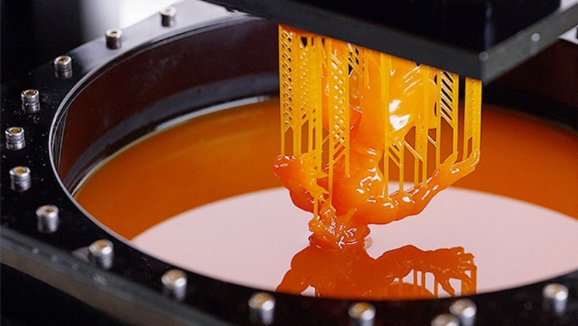

#### 1984

[Charles Hull](https://en.wikipedia.org/wiki/Chuck_Hull), más tarde, el co-fundador de 3D ​​Systems, inventa la **estereolitografía**, un proceso de impresión que permite que un Objeto en 3D se cree a partir de datos digitales. Se utiliza la tecnología para crear un modelo 3D a partir de una imagen y permite que los usuarios prueben un diseño antes de que se invierta en la fabricación del modelo definitivo.

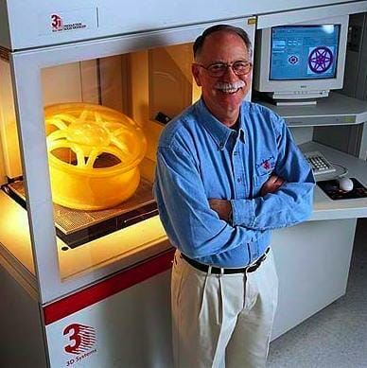

#### 1990s

Desarrollo de la modelado por deposición fundida (FDM).

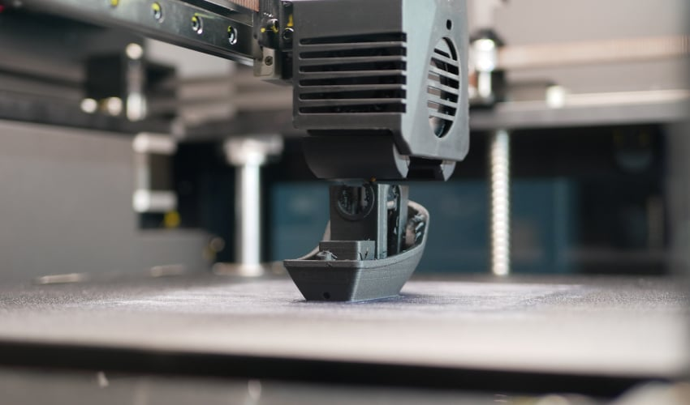

#### 1992: Fabricación de Prototipos capa por capa

La primera máquina de impresión 3D del tipo SLA (estereolitográfico) en el mercado, fue desarrollada por la empresa 3D Systems. El funcionamiento básico de esta máquina consiste en que un láser UV va solidificando un fotopolímero, un líquido con la viscosidad y color parecido al de la miel, el cual va fabricando partes tridimensionales capa por capa. A pesar de la imperfección, de sobra se demuestra que piezas altamente complejas podían ser fabricadas por la noche.

*1999 – Órganos de Ingeniería traen nuevos avances en Medicina*

El primer órgano criado en laboratorio que se implementó en humanos fue un aumento de la vejiga urinaria utilizando recubrimiento sintético con sus propias células.  
La tecnología utilizada por los científicos del Instituto de Wake Forest de Medicina Regenerativa, abrió las puertas al desarrollo de otras estrategias para los órganos de la ingeniería, el cual pasaba por la impresión de los mismos. Debido a que están fabricadas con células propias del paciente, el riesgo de rechazo es prácticamente nulo

*2002 – Un Riñón 3D en Funcionamiento*

Los científicos diseñan un riñón en miniatura completamente funcional y con la capacidad de filtrar sangre y producir orina diluida en un animal.  
El desarrollo llevó a la investigación en el Instituto de Wake Forest de Medicina Regenerativa el objetivo de imprimir los órganos y tejidos con tecnología de impresión 3D.

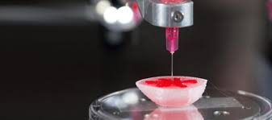

*2005 – Open-Source Colabora con la Impresión 3D*

EL Dr. Adrian Bowyer funda [RepRap](http://www.reprap.org/wiki/Main_Page), en la Universidad de Bath, una iniciativa de código abierto para construir una impresora 3D que puede imprimir la mayoría de sus propios componentes. La visión de este proyecto es el de democratizar la fabricación de unidades de distribución de bajo coste RepRap a las personas de todo el mundo, lo que les permite crear productos a diario por su cuenta, imprimiendo con [filamento pla](https://www.impresoras3d.com/filamento/pla/), abs, etc.

*2006 – El SLS y la Personalización en la Fabricación en Masa*

Este año se construye la primera máquina del tipo SLS (Sintetización de Láser Selectivo) viable.  
Básicamente, este tipo de máquina utiliza un láser para fundir materiales en el proceso de impresión 3D. Este descubrimiento abre las puertas a la personalización masiva y a la demanda de fabricación de piezas industriales, y más tarde, prótesis.  
Ese mismo año, Object, un proveedor de materiales e impresoras 3D, crea una máquina con la capacidad de imprimir en multiples materiales, incluyendo polímeros y elastómeros. La máquina permite que una parte sea fabricada con una gran variedad de densidades y propiedades de material.

*2008 – La Primera Impresora con Capacidad de Auto Replica*

Tras su lanzamiento en 2005, el proyecto RepRap saca a la luz Darwin, la primera impresora 3D con capacidad de imprimir la mayoría de sus propios componentes, permitiendo a los usuarios que ya tienen una, hacer más impresoras para sus amigos o incluso reparar componentes de la suya.

*2008 – Lanzan Servicios de Co-Creación*

Shapeways lanza una página web beta privada para ofrecer un nuevo servicio de co-creación entre la comunidad permitiendo que artistas, arquitectos y diseñadores presenten sus diseños en 3D como objetos físicos baratos.

*2008 – Gran Avance en las Prótesis*

La primera persona que camina sobre una pierna de prótesis impresa en 3D, con todas las partes, rodilla, pie, etc, impresa en una misma compleja estructura sin ningún tipo de montaje. Este tipo de avances permiten que los fabricantes de prótesis realicen desarrollos a medida en el sector de las prótesis.

*2009 – Kits de Impresoras 3D DIY Entran en el Mercado*

Industrias MakerBot, una compañía de hardware de código abierto para las impresoras 3D, comienza la venta de kits de montaje que permiten a los compradores fabricar sus propias impresoras 3D y productos.

*2009 – De Células a Vasos Sanguíneos*

Llega la bio-impresión, con la tecnología del Dr. Gabor Forgacs, que utiliza una bio-impresora 3D para imprimir el primer vaso sanguíneo.

*2011 – Primer Avión Impreso en 3D*

Los ingenieros de la Universidad de Southampton diseñaron y planearon el primer avión impreso en 3D. Este avión no tripulado se construye en siete días, con un presupuesto de 7.000€. La impresión 3D permite que sus alas tengan forma elíptica, una característica normalmente cara que ayuda a mejorar la eficiencia aerodinámica y reduce al mínimo la resistencia inducida.

*2011 – Primer Coche Impreso en 3D*

Kor Ecologic nos presenta [Urbee](http://www.urbee.net/home/), un prototipo de coche que trata de ser lo más eficiente posible con el medio ambiente, siendo toda su carrocería diseñada e impresa en 3D. Trata de ser un coche eficiente en cuanto a consumo de gasolina y en cuento a su coste de producción. Su precio oscilará entre los 12.000€ y 60.000€ siempre y cuando sea comercialmente rentable.

*2011 – Impresión 3D en Oro y Plata*

La empresa [materialise](http://materialise.com/) ha sido la primera empresa en ofrecer un servicio de impresión 3D de oro de 14 Kilates y plata de ley. Esta opción va a permitir abrir un nuevo mercado a los joyeros con diseños más económicos utilizando este material.

*2012 – Primer Implante de Prótesis de Mandíbula Impresa en 3D*

Un grupo conjunto de investigadores belgas y neerlandeses implantó con éxito a una paciente de 83 años una prótesis de su mandíbula inferior, diseñada por ordenador y fabricada con una impresora 3D.

*2013 – Fin de Patentes*

Las patentes de Stratasys empezaban a caducar. La compañía busca la forma de controlar el mercado, y en 2012 y 2013 se produce la compra de Objet y Makerbot por parte de Stratasys.

*2013 – Mención de Obama*

En su [Discurso del Estado de la Unión](https://es.wikipedia.org/wiki/Discurso_del_Estado_de_la_Uni%C3%B3n) 2013, Obama elogia la impresión 3D por tener «el potencial de revolucionar la forma en que hacemos casi todo». El mismo año, The Big Bang Theory presenta un episodio que involucra la fabricación aditiva.

*2013 – Primera Pistola impresa en 3D*

Llamada “The Liiberator”, aparece en Internet el primer archivo CAD, que se convirtió en viral con más de 100.000 descargas en sólo 2 días. Como era de esperar, el Gobierno de Estados Unidos exigió a Defense Distributed que retirara el archivo de su sitio web.

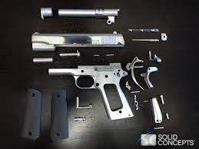

*2014 – Una impresora 3D en el espacio*

El experimento 3D Printing In Zero-G Technology Demonstration (Impresión 3D en gravedad cero) demuestra que una impresora 3D funciona con normalidad en el espacio.

*2016 – Una impresora 3D en el espacio*

Un grupo de científicos del Trinity College de Dublín desarrolla implantes óseos impresos en 3D con el potencial de arreglar lesiones graves y defectos óseos, en lugar de utilizar dolorosos injertos óseos.

*2017 – RepRap fue votada como el “objeto más significativo” impreso en 3D por 3Dprint.com*

También en 2017 el creador de RepRap, Adrian Bowyer, fue galardonado con el Premio a la Contribución Sobresaliente a la Impresión 3D de 3D Printing Industry’s y fue incluido en el Salón de la Fama de la Impresión 3D.

*2017 – En Septiembre del 2017 Prusa lanza la i3 Mk3*

El fabricante europeo [Prusa](https://www.impresoras3d.com/marca/prusa/) lanza al mercado el modelo Prusa i3 Mk3 basándose en los modelos Prusa i3 MK2 y la MK2S. Prusa i3 Mk3 forma parte del proyecto RepRap y fue considerada la impresora más utilizada del mundo.

*2018 – La primera familia se muda a una casa impresa en 3D*

Una familia francesa se ha convertido en la primera del mundo en mudarse a una casa impresa en 3D. La vivienda, de cuatro dormitorios, es un prototipo para proyectos de mayor envergadura destinados a agilizar y abaratar la construcción.

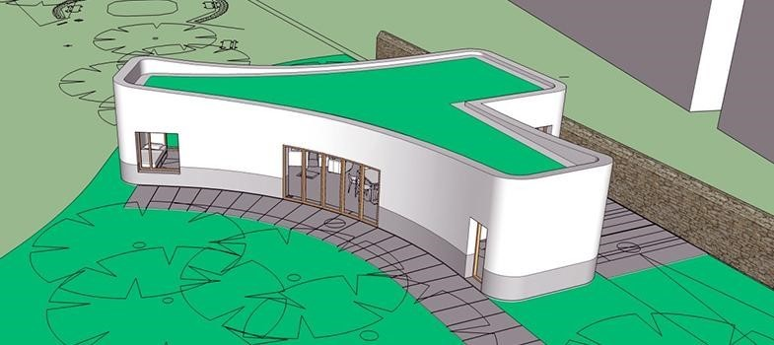

*2018 – En Marzo de 2018 se lanza el modelo Ender 3*

[Creality](https://www.impresoras3d.com/marca/creality/) lanza el modelo Ender 3, una impresora 3D fácil de usar, asequible y robusta, que rápidamente se populariza, haciendo llegar la impresión 3D a los hogares en tiempo récord.

*2020 – La Comunidad Maker se vuelca en Pandemia*

En 2020, con motivo de la pandemia causada por el Covid-19, la comunidad Maker se vuelca en la fabricación de máscaras y EPIs (equipos de protección individual) para sanitarios.

# Componentes principales de una impresora 3D

Las impresoras 3D constan de varios componentes esenciales que trabajan en conjunto para crear objetos tridimensionales. Estos componentes incluyen:

* Estructura
* Cabezal de impresión
* Extrusor
* Plato caliente
* Sistema de control
* Fuente de alimentación
* Software de impresión

Cada uno de estos componentes juega un papel fundamental en el proceso de impresión 3D, desde la alimentación del material hasta el control preciso del movimiento del cabezal de impresión.

# Principales tipos de impresoras 3D

Existen diferentes tipos de impresoras 3D, cada una con sus propias características y ventajas. Algunos de los tipos más comunes incluyen:

1. Modelado por deposición fundida (FDM)
2. Estereolitografía (SLA)
3. Modelado por deposición directa de energía (DMLS)
4. Impresión 3D por inyección de tinta
5. Impresión 3D de polvo

La elección del tipo de impresora 3D dependerá de las necesidades específicas de cada proyecto, incluyendo el material a utilizar, la precisión requerida y el presupuesto.

#### FDM

Utiliza filamentos de plástico derretido.

#### SLA

Utiliza un láser UV para solidificar un polímero líquido.

#### DMLS

Utiliza un láser para fundir polvo metálico.

**Conectores y puertos de las impresoras 3D**

Las impresoras 3D suelen tener varios conectores y puertos para conectar diferentes componentes y dispositivos. Algunos de los conectores más comunes incluyen:

* Puerto USB para conectar la impresora al ordenador.
* Puerto Ethernet para conectar la impresora a la red.
* Conectores para los motores de paso.
* Conectores para los sensores.
* Conectores para la fuente de alimentación.

Es importante comprender los conectores y puertos de la impresora 3D para poder configurarla correctamente y evitar problemas de conexión.

|  |  |
| --- | --- |
| Puerto | Función |
| USB | Conexión al ordenador. |
| Ethernet | Conexión a la red. |
| Motores de paso | Control del movimiento del cabezal de impresión. |
| Sensores | Monitoreo de la temperatura, la posición y otras variables. |

# Curiosidades sobre las impresoras 3D

El mundo de la impresión 3D está lleno de curiosidades fascinantes que revelan su potencial y su impacto en nuestra vida diaria. A continuación, se presentan algunas de ellas:

* La primera impresora 3D de uso comercial se fabricó en 1988.
* La NASA utiliza impresoras 3D para crear herramientas y piezas para sus misiones espaciales.
* Los médicos están utilizando impresoras 3D para crear prótesis personalizadas y modelos de órganos.
* Las impresoras 3D se utilizan en la industria alimentaria para crear productos personalizados y reducir el desperdicio de alimentos.
* La impresión 3D está contribuyendo a la democratización de la fabricación, permitiendo que las personas puedan crear sus propios productos en casa.

#### Exploración Espacial

La NASA utiliza la impresión 3D para crear herramientas y piezas para sus misiones espaciales.

#### Salud y Medicina

Los médicos utilizan impresoras 3D para crear prótesis personalizadas y modelos de órganos.

#### Industria Alimentaria

Las impresoras 3D se utilizan para crear productos personalizados y reducir el desperdicio de alimentos.

# Ejemplos de aplicaciones de las impresoras 3D

Las impresoras 3D han revolucionado diversos campos, desde la medicina hasta la moda, ofreciendo posibilidades ilimitadas para la creación de objetos personalizados, prototipos y productos finales.

* Prototipado rápido: Las empresas utilizan impresoras 3D para crear prototipos de productos de forma rápida y económica, lo que les permite probar diferentes diseños y materiales antes de la producción en masa.
* Fabricación personalizada: La impresión 3D permite la creación de productos personalizados, adaptados a las necesidades individuales de cada cliente. Esto se aplica a la joyería, las prótesis médicas, las prótesis dentales, y muchos otros productos.
* Educación: Las impresoras 3D son herramientas esenciales en la educación, permitiendo a los estudiantes experimentar con la creación de objetos, aprender sobre diseño 3D y desarrollar habilidades de resolución de problemas.
* Arte y diseño: La impresión 3D ha abierto nuevas posibilidades para el arte y el diseño, permitiendo a los artistas crear esculturas complejas, objetos decorativos y piezas de arte únicas.

#### Prototipado rápido

Las empresas utilizan impresoras 3D para crear prototipos de productos de forma rápida y económica.

<https://www.youtube.com/watch?v=wbOTAzNDgms&pp=ygUgcHJvdG90aW9zIGltcHJlc29yYXMgM2QgbWVkaWNpbmE%3D>

#### Fabricación personalizada

La impresión 3D permite la creación de productos personalizados, adaptados a las necesidades individuales de cada cliente.

<https://www.youtube.com/watch?v=nVSOLqealK8&pp=ygUgcHJvdG90aW9zIGltcHJlc29yYXMgM2QgbWVkaWNpbmE%3D>

# Futuro y tendencias de las impresoras 3D

El futuro de la impresión 3D es prometedor, con avances tecnológicos que impulsan la innovación y la expansión de sus aplicaciones. Algunas de las tendencias clave incluyen:

* Materiales avanzados: Se están desarrollando nuevos materiales para la impresión 3D, como materiales biodegradables, materiales con propiedades específicas y materiales que imitan tejidos humanos.
* Impresión 3D a gran escala: La impresión 3D a gran escala está ganando terreno, permitiendo la producción de estructuras y componentes de gran tamaño.
* Impresión 3D 4D: La impresión 3D 4D combina la impresión 3D tradicional con la capacidad de los objetos impresos para cambiar de forma o función con el tiempo.
* Impresión 3D en el espacio: La NASA está explorando el uso de la impresión 3D en el espacio para construir estructuras y herramientas en entornos extraterrestres.

La impresión 3D está transformando la forma en que diseñamos, fabricamos y consumimos productos. Su impacto se extenderá aún más en los próximos años, revolucionando industrias y dando lugar a nuevas posibilidades.

**Bibliografia:**

* <https://www.3dnatives.com/es/modelado-por-deposicion-fundida29072015/>
* <https://www.idealista.com/news/inmobiliario/internacional/2018/07/16/766552-asi-vive-la-primera-familia-que-se-ha-mudado-a-una-casa-impresa-en-3d>
* <https://www.impresoras3d.com/breve-historia-de-la-impresion-3d/>
* <https://www.3dnatives.com/es/modelado-por-deposicion-fundida29072015/>
* <https://time.com/5355099/3d-printed-gun-liberator-history/>
* <https://www.nasa.gov/mission/station/research-explorer/>
* <https://es.wikipedia.org/wiki/Prusa_i3>
* <https://www.bbc.com/news/technology-44709534>